الإختبار الفصلي لمقرر ادارة سلسلة الامداد
سوما الحربي

السؤال 1
السهولة التي يمكن للعملاء من خلالها وضع وتلقي الطلبات.
خبرة العملاء
توافر المنتج
التنوع في المنتجات
وقت الاستجابة

السؤال 2
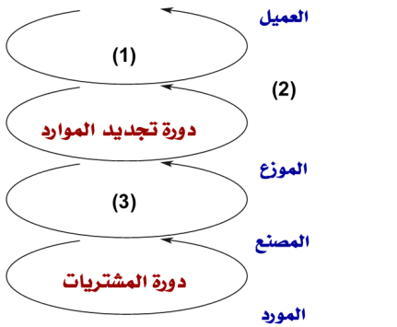

الشكل أعلاه يوضح دورات عمليات سلسلة التوريد، والمطلوب تحديد ما الذى يشير إليه الرقم (3) فى الشكل؟

دورة التصنيع
تاجر التجزئة
دورة طلب العميل
إدارة عمليات التصنيع

السؤال 3
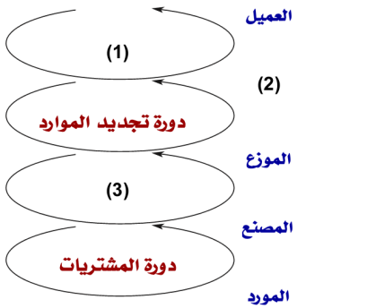

الشكل أعلاه يوضح دورات عمليات سلسلة التوريد، والمطلوب تحديد ما الذى يشير إليه الرقم (1) فى الشكل؟
دورة التصنيع
تاجر التجزئة
دورة طلب العميل
إدارة عمليات التصنيع

السؤال 4
العائد على حقوق الملكية (ROE) يقيس ------------------------------.

العائد المكتسب على كل دولار تستثمره الشركة.
العائد على الاستثمارات
المقياس الرئيسي لقياس الأداء المالي للشركة
الرفع المالي.

السؤال 5
يتم بنائه لمواجهة التغيرات الموسمية المتوقعة في الطلب.
مخزون الدورة.
مخزون الأمان.
المخزون الموسمي.
مستوى توافر المنتج.

السؤال 6
يشمل التخطيط إتخاذ قرارات بشأن تحديد أى الأسواق سيتم تزويدها
ومن أى المواقع، و -----------------------------------

سياسات الإنتاج الواجب إتباعها
توقيت وحجم الإنتاج والتسويق والأسعار
تعاقدات التصنيع من الباطن
كل ما سبق

السؤال 7
هو عدد المنتجات المختلفة التي تقدمها شبكة التوزيع.
خبرة العملاء
توافر المنتج
التنوع في المنتجات
وقت الاستجابة

السؤال 8
فائض سلسلة التوريد = فائض المبيعات – تكاليف سلسلة التوريد
صواب
خطأ

السؤال 9
هي المواقع المادية الفعلية في شبكة سلسلة التوريد والتي يتم فيها تصنيع، وتجميع، أو تخزين المنتج.
المرافق.
النقل.
المخزون.
المعلومات

السؤال 10
العائد على الأصول (ROA) يقيس ----------------

العائد المكتسب على كل دولار تستثمره الشركة.
العائد على الاستثمارات
المقياس الرئيسي لقياس الأداء المالي للشركة
الرفع المالي.

السؤال 11
تحدد ------------------- كيف سيتم تجزئة السوق، وكيف سيكون وضع المنتج، وعمليات التسعير، والترويج.

استراتيجية سلسلة التوريد
استراتيجية التسويق والمبيعات
استراتيجية تطوير المنتج
كل ما سبق

السؤال 12
تحدد ----------------- محفظة المنتجات الجديدة التي ستحاول الشركة أن تطورها.

استراتيجية سلسلة التوريد
استراتيجية التسويق والمبيعات
استراتيجية تطوير المنتج
كل ما سبق

السؤال 13
هناك طريقتان مختلفتان لعرض العمليات التي تتم في سلسلة التوريد، وهما -----------.
منظور الدفع
منظور السحب
منظور الدورة
كل ما سبق

السؤال 14
حتي تتمكن الشركة من تحقيق الملائمة الاستراتيجية، يجب
عليها تحقيق ما يلي: -------------------------------------
أن تتلائم الاستراتيجية التنافسية وجميع الاستراتيجيات الوظيفية معاً
يجب على الوظائف المختلفة في الشركة أن تقوم بهيكلة عملياتها، ومواردها
يجب أن يتماشى تصميم سلسلة التوريد الكلية مع دور كل مرحلة
كل ما سبق

السؤال 15
------------------ تقيس جزء الإنتاج المفقود نتيجة للعيوب.
مستوى خدمة الإنتاج.
تنوع المنتجات.
خسائر الجودة.
السعة.
السؤال 16
بموجب هذا الخيار، لا يحتفظ المصنعون بالمخزون في المصانع، بل يتم الاحتفاظ به من قبل الموزعين/تجار التجزئة في المستودعات الوسيطة، وتستخدم الناقلات لنقل المنتجات من المستودع الوسيط إلى العميل النهائي.

تخزين المصنع مع الشحن المباشر ودمج النقل العابر
تخزين المصنع مع الشحن المباشر
تخزين المصنع/الموزع مع استلام العملاء
تخزين الموزع مع تسليم ناقل الطرود

السؤال 17

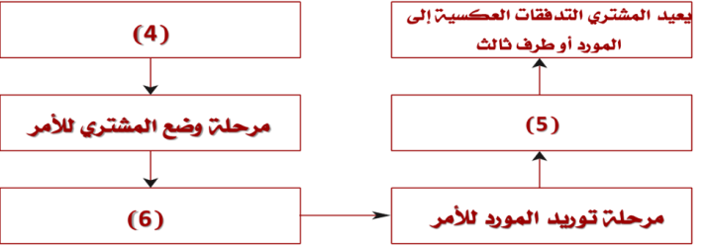

في شكل العمليات الفرعية في كل دورة عمليات لسلسة التوريد الموضح أعلاه يشير الرقم (5) إلى:
مرحلة استلام المشتري للتوريد
مرحلة استلام المورد للأمر
مرحلة تسويق المورد للمنتج
مرحلة استلام فاتورة الشراء

السؤال 18
المكونات الرئيسية لدوران الأصول هي معدل دوران الحسابات المدينة، ومعدل دوران المصنع
والمعدات والملكية، ----------------------------
معدل دوران المخزون.
معدل العائد على حقوق الملكية
معدل الرفع المالي.
معدل العائد على الاستثمارات

السؤال 19
قد تنطوي سلسلة التوريد النموذجية على مجموعة متنوعة من المراحل. وتشمل مراحل سلسلة التوريد، ما يلى: الزبائن، وتجار التجزئة، و ----------------------.
تجار الجملة / الموزعين
مُصنعين
موردي المواد الخام
كل ما سبق

السؤال 20
استراتيجية سلسلة التوريد تشتمل تحديد الهيكل الواسع لسلسلة التوريد، وأيضاً تحديد -----------------
استراتيجية التوريد
استراتيجية العمليات
استراتيجية الخدمات اللوجستية
كل ما سبق

السؤال 21
كل عمليات سلسلة التوريد يمكن تصنيفها إلى العمليات الكلية التالية: -----------

ISCM
SRM
CRM
كل ما سبق

السؤال 22
تحدد ---------------- طبيعة مشتريات المواد الخام، وكيفية نقل المواد من وإلى الشركة، وعمليات تصنيع المنتج، وعمليات توفير الخدمة، وتوزيع المنتج إلى العملاء.

استراتيجية سلسلة التوريد
استراتيجية التسويق والمبيعات
استراتيجية تطوير المنتج
كل ما سبق

السؤال 23
تتكون سلسلة التوريد من جميع الأطراف المشاركة في الوفاء بطلبات العملاء، سواء بشكل مباشر أو غير مباشر. ولا تتضمن سلسلة التوريد المصنعين والموردين فقط، بل تتضمن أيضاً الناقلون، والمستودعات، وتجار التجزئة، وحتى العملاء أنفسهم.

صواب
خطأ

السؤال 24
هو مقدار الوقت الذي يستغرقه العميل لاستلام الأمر.

خبرة العملاء
توافر المنتج
التنوع في المنتجات
وقت الاستجابة

السؤال 25
يتطلب نجاح إدارة سلسلة التوريد العديد من القرارات المتعلقة بتدفق المعلومات، والمنتجات، والأموال. وتندرج هذه القرارات تحت ثلاث فئات أو مراحل. وهي:--------------------

تخطيط عملية الإنتاج
إستراتيجية/تصميم سلسلة التوريد
تنظيم سلسلة التوريد
كل ما سبق

السؤال 26
في هذا الخيار، يشحن المنتج مباشرةً من الشركة المصنعة إلى العميل النهائي، مع تجاوز تاجر التجزئة.

تخزين المصنع مع الشحن المباشر ودمج النقل العابر
تخزين المصنع مع الشحن المباشر
تخزين المصنع/الموزع مع استلام العملاء
تخزين الموزع مع تسليم ناقل الطرود

السؤال 27
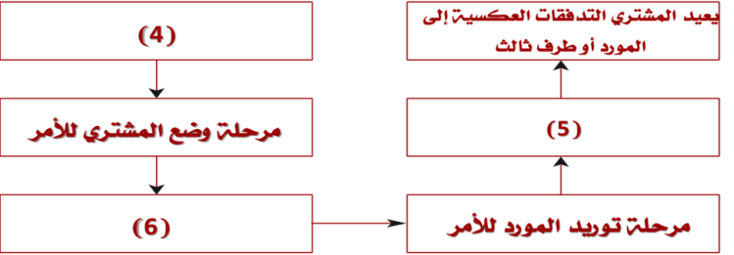

في شكل العمليات الفرعية في كل دورة عمليات لسلسة التوريد الموضح أعلاه يشير الرقم (4) إلى:
مرحلة استلام المشتري للتوريد
مرحلة استلام المورد للأمر
مرحلة تسويق المورد للمنتج
مرحلة استلام فاتورة الشراء

السؤال 28
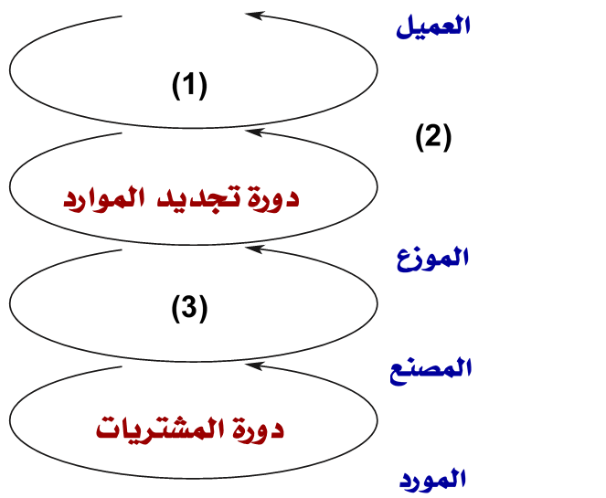

الشكل أعلاه يوضح دورات عمليات سلسلة التوريد، والمطلوب تحديد ما الذى يشير إليه الرقم (2) فى الشكل؟
دورة التصنيع
تاجر التجزئة
دورة طلب العميل
إدارة عمليات التصنيع

السؤال 29
إذا استخدمت شركة Seven-Eleven، المعلومات لتحقيق التطابق بين العرض والطلب بشكل جيد مع تحقيق اقتصادات الإنتاج والتوزيع. تكون النتيجة -------------------------.
مستوى منخفض من الكفاءة.
مستوى منخفض من الاستجابة.
مستوى عالً من الكفاءة.
مستوى عالً من الاستجابة.
السؤال 30
هي التكاليف المنفقة في جلب المواد إلى المرافق.

مجموع تكاليف الخدمات اللوجستية
تكاليف النقل الداخلي (الوارد(
تكاليف النقل الخارجي )الصادر(
لا شيء مما سبق

السؤال 31
يؤثر تغيير تصميم شبكة التوزيع على تكاليف سلسلة التوريد التالية: ---------------------.
توفير المصادر
التسعير
وسائل النقل
كل ما سبق

السؤال 32
يمكن لشركات خدمة الطلب عبر الإنترنت أن تستخدم طرق نقل أسرع لشحن منتجاتها مثل FedEx، وهو ما يجعل سلسلة التوريد ----------------------------.
أكثر استجابة.
أعلى تكاليف.
أقل كفاءة.
لا شيئ مما سبق.

السؤال 33
هو احتمالية وجود المنتج في المخزن عند وصول طلب العميل.
خبرة العملاء
توافر المنتج
التنوع في المنتجات
وقت الاستجابة

السؤال 34
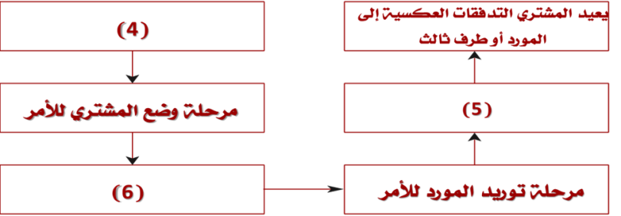

في شكل العمليات الفرعية في كل دورة عمليات لسلسة التوريد الموضح أعلاه يشير الرقم (6) إلى:

مرحلة استلام المشتري للتوريد
مرحلة استلام المورد للأمر
مرحلة تسويق المورد للمنتج
مرحلة استلام فاتورة الشراء

السؤال 35
هي مجموع تكاليف المخزون، والنقل، والمرافق في شبكة سلسلة التوريد.
مجموع تكاليف الخدمات اللوجستية
تكاليف النقل الداخلي (الوارد)
تكاليف النقل الخارجي (الصادر)
لا شيء مما سبق

السؤال 36
من أهم التحديات التي تواجه تحقيق والحفاظ علي الملائمة الاستراتيجية، ما يلي -----------

زيادة تنوع المنتجات وتقلص دورات الحياة
العولمة وزيادة عدم التأكد
تجزئة ملكية سلسلة التوريد
كل ما سبق

السؤال 37
يعتبر العائد على حقوق الملكية (roe) من وجهة نظر المساهمين، بمثابة ------------------------.

العائد المكتسب على كل دولار تستثمره الشركة.
العائد على الاستثمارات
المقياس الرئيسي لقياس الأداء المالي للشركة
الرفع المالي.

السؤال 38
من المؤشرات التي تتأثر حسب بنية شبكة التوزيع، ما يلي: وقت الاستجابة - التنوع في المنتجات - توافر المنتج - خبرة العملاء، -------------------------.
إمكانية الإرجاع )المرتجعات(
متابعة الأمر
الوقت للنزول إلى السوق
كل ما سبق

السؤال 39
يتضمن نقل المخزون من نقطة إلى أخرى في سلسلة التوريد.
ويمكن أن يأخذ أشكالاً عديدةً من الوسائل والطرق.
المرافق.
النقل.
المخزون.
المعلومات

السؤال 40
هناك ثلاث خطوات أساسية لتحقيق الملائمة الاستراتيجية، وهي:----------------
فهم المنتج
فهم قدرات المورد
تحقيق الملائمة الاستراتيجية
كل ما سبق
السؤال 41
في هذا الأسلوب، يتم تخزين المخزون في مستودع الشركة المصنعة أو مستودع الموزع، ويقوم العملاء بوضع أوامرهم عبر الانترنت أو من خلال الهاتف ومن ثم الانتقال إلى نقاط تسليم محددة للحصول على بضائعهم.

تخزين المصنع مع الشحن المباشر ودمج النقل العابر
تخزين المصنع مع الشحن المباشر
تخزين المصنع/الموزع مع استلام العملاء
تخزين الموزع مع تسليم ناقل الطرود

السؤال 42
----------------- يقيس عدد المنتجات التي يتم تشغيلها في المرافق.
مستوى خدمة الإنتاج.
تنوع المنتجات.
خسائر الجودة.
السعة.

السؤال 43
دوران الحسابات الدائنة (APT) يحدد -----------------------.
العائد المكتسب على كل دولار تستثمره الشركة.
العائد على الاستثمارات
المقياس الرئيسي لقياس الأداء المالي للشركة
الرفع المالي.

السؤال 44
استجابة سلسلة التوريد تشمل قدرة سلسلة التوريد علي القيام بما يلي:الاستجابة لنطاق واسع من الكميات المطلوبة، و------------------------------.
تقديم منتجات منخفضة التكلفة
مقابلة المهل الزمنية القصيرة
مقابلة مستويات الخدمة السائدة
مقابلة عدم تأكد الطلب

السؤال 45
هي تكاليف إرسال المواد خارج المرافق.
مجموع تكاليف الخدمات اللوجستية
تكاليف النقل الداخلي )الوارد(
تكاليف النقل الخارجي )الصادر(
لا شيء مماسبق

السؤال 46
----------------- يُجَمع عناصر الطلبية القادمة من مواقع مختلفة بحيث يحصل العميل على تسليم واحد.
تخزين المصنع مع الشحن المباشر ودمج النقل العابر
تخزين المصنع مع الشحن المباشر
تخزين المصنع/الموزع مع استلام العملاء
تخزين الموزع مع تسليم ناقل الطرود

السؤال 47
استعانة Motorola بمصادر خارجية والتعاقد مع منتجين في الصين،
يساعد الشركة في تحقيق تحسناً في --------------------.
الاستجابة.
الفاعلية.
الكفاءة
كل ما سبق.

السؤال 48
هو جزء الطلب الذي يتم توفيره في الوقت المحدد من المنتج المحتفظ به في المخزن.
مخزون الدورة.
مخزون الأمان.
المخزون الموسمي.
مستوى توافر المنتج.

السؤال 49
تتصف سلسلة التوريد بالدينامكية فهى تنطوي علي التدفق المستمر ل--------------..
الأموال
المعلومات
المنتجات
كل ما سبق

السؤال 50
تتضمن ----------------- كلاً من المعلومات، وتوفير المصادر، والتسعير.
المحددات العامة.
المحددات المتعددة الوظائف.
المحددات اللوجستية.
لا شيئ مما سبق.

السؤال 51
تتضمن ------------ كلاً من المرافق، والمخزون، والنقل.
المحددات العامة.
المحددات المتعددة الوظائف.
المحددات اللوجستية.
لا شيئ مما سبق.

السؤال 52
يتم تحديد الاستراتيجية التنافسية على أساس أولويات العميل من: تكلفة المنتج،
ووقت التسليم، والتنوع، و -------------- .
امكانات المنتج
الجودة
المنتجات
كل ما سبق

السؤال 53
يشمل المواد الخام، والمواد تحت الشغيل، والسلع تامة الصنع داخل سلسلة التوريد.
ويظهر المخزون تحت بند الأصول.
المرافق.
النقل.
المخزون.
المعلومات

السؤال 54
------------- تقيس أقصى مبلغ يمكن للمرفق تشغيله.

مستوى خدمة الإنتاج.
تنوع المنتجات.
خسائر الجودة.
السعة.

السؤال 55
------- يقيس متوسط الوقت المستغرق من لحظة دخول النقدية للعملية كتكاليف
إلى وقت عودتها كإيرادات محصلة.
العائد على حقوق الملكية (ROE)
دوران النقدية (C2C)
دوران الحسابات الدائنة (APT)
العائد على الأصول (ROA)

السؤال 56
-------------------- يقيس الجزء من أوامر الإنتاج التي يتم إنهائها بالكامل في الوقت المحدد.
مستوى خدمة الإنتاج.
تنوع المنتجات.
خسائر الجودة.
السعة.

السؤال 57
الربحية هى الفرق بين الإيرادات المتولدة من العملاء والتكلفة الإجمالية عبر سلسلة التوريد.
صواب
خطأ

السؤال 58
تشمل عوامل اختيار الموقع ،عوامل الاقتصاد الكلي ،ونوعية العمال ،
وتكلفة المرافق،و..............،والعوامل الاستراتيجية الاخرى.

الاثار الضريبية
توافر البنية التحتية
مواقع المرافق الاخرى لتلك الشركة
كل ماسبق

السؤال 59
تعُرف الاستراتيجية التنافسية للشركة، بمجموعة احتياجات العملاء التي تسعى إلى إرضائهم من خلال منتجاتها وخدماتها.
صواب
خطأ

السؤال 60
تتضمن القرارات الاستراتيجية التي تتخذها الشركات فى مرحلة التصميم، كلاً من الاستعانة بمصادر خارجية أم أداء وظائف سلسلة التوريد داخلياَ، كما تحدد --------------

المنتجات التي سيتم شرائها
وسائل النقل، ونوع نظام المعلومات
تنظيم مرافق الإنتاج والتخزين
كل ما سبق

اسأل الله لي ولكم التوفيق والنجاح

